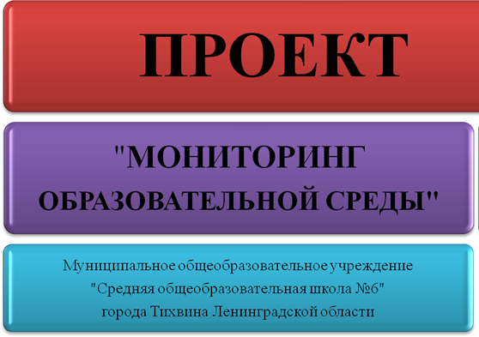

Образовательная среда «… начинается там, где происходит встреча образующего и образующегося, где они совместно начинают её проектировать и строить - и как предмет, и как ресурс совместной деятельности, где между её отдельными элементами начинают выстраиваться определённые связи и отношения»

В. И. Слободчиков



СРОК | 2008 – 2013 учебные годы
ЦЕЛЬ | Анализ образовательной среды, как значимого фактора становления личности школьников, её успешной социализации.

Задачи

- Разработка технологий и сбора информации.
- Обобщение, анализ информации.
- Выделение типичных признаков эффективности и недостатков по проектированию образовательной среды.
- Выявление основных тенденций развития.
- Выявление и распространение передового педагогического опыта по созданию эффективной среды.

Механизм осуществления мониторинга
Направления мониторинга

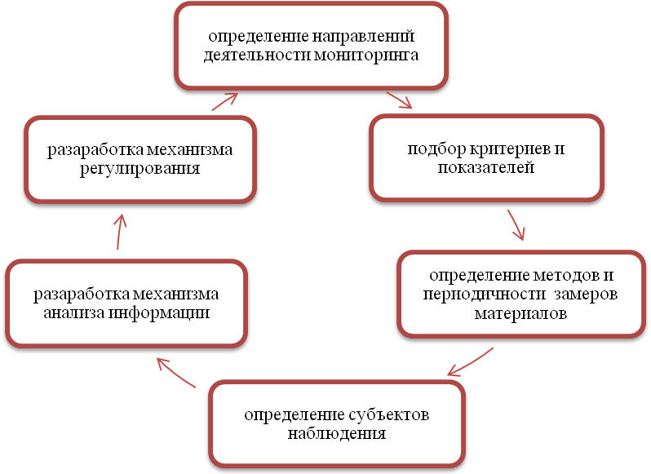

- мониторинг условий развития образовательной среды
- мониторинг компонентов образовательной среды
- мониторинг межличностных связей в образовательной среде
- мониторинг изменения личности ребёнка в образовательной среде

Критерии и показатели мониторинга мониторинга

- сопоставление качественных показателей
- сопоставление количественных показателей
- изменение личности школьника
Методы и периодичность замеров

- изменение профессионализма учителей
- результативность нововведений
- микроисследования
- анкетирование
- тестирование
- диагностика
- наблюдение
- дни диагностики, регулирования, контроля
- опрос, общественное мнение
Субъекты наблюдения

- учащиеся
- учителя
- родители
Объекты наблюдения
Механизм анализа информации

- внешняя среда школы
- внутренняя среда школы
- зона дальнего и ближнего окружения учащихся
- межличностные отношения

- информация для ребёнка
- информация для учителей
- информация для родителей
- информация для специалистов (психолога, врача психоневролога, школьного врача…)
- информация для управленческого аппарата
Механизм регулирования

- изучение и анализ результатов: классными руководителями, родительским комитетом, родителями, предметными кабинетами, годичными командами, творческими объединениями педагогов;
- принятие решений по выявленным проблемам.

